**Требования к оформлению статей:**

1. Поля: 2х 2х2х2 см (Лист А4)
2. Заголовок: Arial 12 пт жирный; Межстрочный интервал 1,15, После 12 пт
3. Фамилия Имя, Страна: Times New Roman 12 пт; Межстрочный интервал 1,15, После 12 пт
4. Аннотация: Times New Roman 10 пт; Абзацный отступ 1 см; Межстрочный интервал Множитель 1,15
5. Ключевые слова: Times New Roman 10 пт, курсив; Межстрочный интервал Множитель 1,15
6. Текст статьи: Times New Roman 10 пт; Абзацный отступ 1 см; Межстрочный интервал Множитель 1,15
7. Оформление рисунка или фотографии: Подпись к рисунку размещается внизу посередине
8. Литература: Times New Roman 10 пт; Межстрочный интервал 1,15; Автоматическая нумерация списка литературы

**Внимание:** Сноски размещаются в конце статьи (концевые сноски)

**Пример оформления списка литературы:**

**Литература:**

1. Корнева В.В. Основные направления изучения топонимов / В. В. Корнева, Д. Б. Меняйлова // Вестник Воронежского государственного университета. Серия: Лингвистика и межкультурная коммуникация. 2012.   
   № 2. С. 21-26.
2. Маслова В.А. Лингвокультурология: история и теория // Русский язык в центре Европы. 2000. №3.  
   С.7-14.
3. Лапичкова В.П. Стандартизация библиотечных процессов [Электронный ресурс] // Library.ru: информ.-справочный портал. М., 2005–2007. URL: http://www.library.ru/1/kb/articles/article.php?a_uid=225 (дата обращения: 29.11.2024)
4. Князь Рюрик [Электронный ресурс]: Википедия. Свободная энциклопедия. – URL: https://commons.wikimedia.org/w/index.php?curid=10034737 (дата обращения: 10.09.2023).

## Примеры оформления статей:

## ЧИТАЯ ВСЛУХ: К 225-летию со дня рождения А.С. ПУШКИНА

### Валерий Прозоров (Россия)

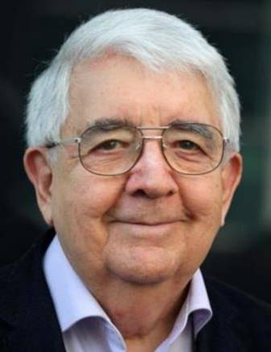**Аннотация:**

Читая вслух полюбившийся нам художественный текст, мы пробуем проникнуть в его эмоционально-экспрессивную природу, в его смысловые глубины. Автор статьи делится собственным опытом выразительного чтения произведений А.С.Пушкина «Я памятник себе воздвиг нерукотворный» и «На Потемкина часто находила хандра…»

**Ключевые слова**:

*выразительное чтение, А.С. Пушкин, Г.А. Потёмкин,*

*«Я памятник себе воздвиг нерукотворный».*

В. Прозоров

С какого-то времени я пришел к убеждению, что улавливать сокровенные смыслы поэтического слова нам дано, только вслушиваясь в это слово, произнося его вслух и пробуя различить, почувствовать и уразуметь звучащую явленность. Иначе слово это для меня в значительной степени безмолвно и безответно.

То, что мы с требовательной методической озабоченностью именуем выразительным чтением, на самом деле больше, чем просто выразительное чтение. Это попытка проникновения в текстовую глубь и ширь. Это возможность одушевления слова написанного, напечатанного, изображенного. Это шанс установления прямой проводки от меня к нему – автору. Это постоянно удивляющий нас счастливый коммуникативный сеанс. Произнеси и – одновременно – услышь! У настоящего художественного текста есть своя внутренняя, внешне осуществляемая голосом смысло-чувственная акустика.

Нет цены сохраняющимся записям голосов самих поэтов. Исполнение ими собственных текстов дает нам представление об аутентичности поэтического толкования. Вслушиваясь в тревожную мелодию Владимира Маяковского («Послушайте!») и в лирический надрыв Сергея Есенина, в строгую степенность Анны Ахматовой и в непритворную детскость Корнея Чуковского, в напевную стройность Александра Твардовского и в приглушенную озадаченность Самуила Маршака, в эмоционально ярко выраженные речевые модуляции Евгения Евтушенко и в трепетную взволнованность Беллы Ахмадулиной, в их тиражированное и потому доступное нам голосовое проникновение в собственные строки и строфы, мы поверяет таким образом точность своего, уже случившегося, но никогда на себе не замкнутого понимания их текстов, не имеющего успокоительного предела.

Для филолога чтение вслух (самому себе) нередко вызывается насущной профессиональной необходимостью. Внутренне проговаривая интересующий нас текст, мы пробуем проникнуть в его смысловые лабиринты. Очень часто про себя невольно произносим и так и этак, ещё и ещё раз отдельные текстовые «единицы». Пытаемся осознать их внутреннее настроение и самочувствие в общем контексте, их притягивающие к себе смыслы.

Помню, как вчитывался я в известное, исполненное затаенной тревоги стихотворение Твардовского: «Я знаю, никакой моей вины // В том, что другие не пришли с войны, // В том, что они **–** кто старше, кто моложе **–** // Остались там, и не о том же речь, // Что я их мог, но не сумел сберечь, **–** // Речь не о том, но все же, все же, все же…». И вдруг отчетливо услышал-ощутил удивительный звукообраз, отдаленно напоминающий то ли удары метронома, то ли тревожное биение сердца. Попробуйте сами сейчас перечитать представленный выше стихотворный текст, делая едва заметную акцентировку на повторяющиеся слова: «В том» – «В том» – «там» – «том» – «том» в сочетании с троекратным «речь», «сберечь», «речь»… Своей внутренней акустикой стих обращает нас к совестливо мучительному ропоту, к беспокойной недоговоренности с самим собой.

А для изучающих русский (любой родной) язык иностранцев выразительное чтение – это верное, непосредственно эмоциональное проникновение в иную культуру мысли и чувства. Из собственного опыта, о котором мне приводилось уже рассказывать на страницах журнала «Русский язык в центре Европы», знаю и помню, с каким удовольствием, вкусом и тактом читают стихи русских лирических поэтов китайские магистранты-гуманитарии.

Для тех же, кто учится своему собственному родному языку, собственной словесности, выразительное чтение было и остается наслаждением. Мало что путного вынес я из давних школьных уроков литературы, но искреннее, задушевное чтение стихов Есенина учителем моим и классным руководителем Владимиром Борисовичем на уроке географии (!) осталось на всю жизнь.

Стремительно приближается к нам 225-летний юбилей А.С. Пушкина. И мне пришла мысль провести Пушкинскую эстафету в нашем большом университетском семинаре, объединяющем будущих педагогов, филологов, журналистов – бакалавров и магистров. Смысл эстафеты в том, чтобы каждый из участников семинара приготовил на своё усмотрение и на свой вкус относительно короткое выступление. Выступление может включать чтение любого пушкинского текста или фрагмента из него с очень коротким комментарием, объясняющим мотивы выбора. Это, кстати сказать, могут быть и тексты, Пушкину в разные времена посвященные. Короче, такая вот **Пушкинская мозаика.**

Идея была всеми поддержана. Начал я, как водится, с себя. Продолжим мы слушания до весны 2024-го года. На сайте Саратовского университета будут появляться наши выступления. Так что все это окажется в открытом доступе. Итоги – в мае-июне. Рано еще говорить, что из всего из этого удастся и как осуществится. Но сейчас речь о том, что выбрал я сам из Пушкина. Выбрал на контрасте. Во-первых, для разрядки – анекдот. И во-вторых,… Но всё по порядку…

Пушкин – весёлое имя, весёлый нрав, по собственному его дневниковому признанию, «врожденная насмешливость». Он любил анекдоты. Анекдоты в его пору не совсем то, что теперь. Сегодня мы под этим словом разумеем короткие, динамичные, смешные по самой своей сути сюжеты с ожидаемой, но всегда (при первой встрече особенно) внезапной взрывной концовкой.

Тогда, во времена Пушкина, под анекдотами понимали развернутые и часто обращенные не только к современности, но и в давнюю или недавнюю историю, поучительные, забавные, трогательные повествования про разные достойные внимания случаи и происшествия, затейливые предания о старине. Не было в те времена особой заботы о краткости. Жизнь текла с иным ощущением скорости, без избыточно нетерпеливой торопливости. Предполагались, но не были обязательными неожиданные финальные разрешения описываемых событий.

Беглый, беззаботный и беспечный «взгляд на историю как на цепь анекдотов» [1] характеризует героя пушкинского романа в стихах Евгения Онегина: «Он рыться не имел охоты // В хронологической пыли // Бытописания земли; // Но дней минувших анекдоты// От Ромула до наших дней // Хранил он в памяти своей».

**Литература:**

1. Лотман Ю.М. Роман А.С. Пушкина «Евгений Онегин». Комментарии. Пособие для учителя // Лотман Ю.М. Пушкин. Санкт-Петербург: Искусство-СПБ». 1995. 846 с.
2. Фомичев С.А. Поэзия Пушкина. Творческая эволюция. Отв. редактор Д.С. Лихачев. Ленинград: Наука, 1986. 304 с.

**Summary:** Reading out loud a literary text we love, we aspire to get to the very essence of its emotional and expressive nature, its semantic depth. The author of the article shares his own experience of expressive reading of A.S. Pushkin’s works “A monument I`ve raised not built with hands…” and “Potemkin often suffered from melancholy…”

**Культуроведческая ассоциативная аура и ассоциативная дуга информации-импрессии в контексте иноязычного образования/эдукации  
(словацко-русский диалог культур)**

### Милан Буйняк (Словакия)

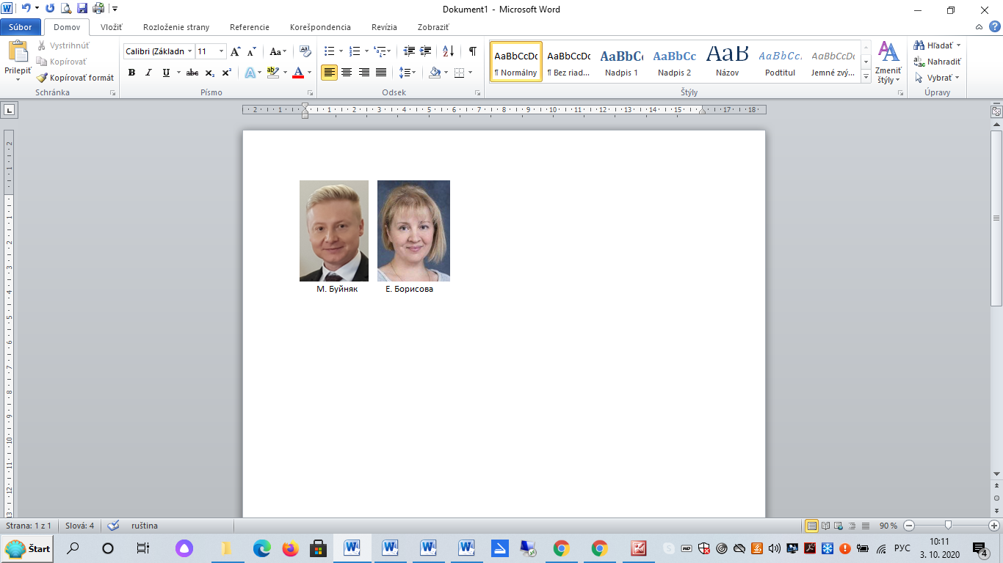**Аннотация:**

Настоящая статья посвящена теоретико-практическому применению ассоциативной ауры и компаративной ассоциативной дуги информации-импрессии и её функционирования на основе синтетической художественной культуры. Из культуроведческого минимума мы выбираем практико-методическую реализацию темы «Без прошлого нет будущего», а именно историю России X–XV веков в сравнении с родной словацкой культурой на уроках русского языка как иностранного языковых уровней А1-А2.

**Ключевые слова:**

*Культуроведческая ассоциативная аура, компаративная культуроведческая ассоциативная дуга, информация-импрессия, синтетическая художественная культура, диалог культур, образование/эдукация, культуроведческое минимум*

М. Буйняк

Педагогической доминантой иноязычного образования и воспитания является органичное введение обучающегося в мир иноязычной культуры на основе приобретённого им уже опыта освоения родных социально-культурных ценностей. Учителю иностранного языка в концепции обучения иностранному языку на основе синтетической художественной культуры и крылатой формулы «язык через культуру, культура через язык» необходимо понимать непреходящее значение и роль искусства и культуры в полноценном формировании человеческой личности.

Говоря о специалисте в области иноязычного образования/эдукации, мы имеем в виду профессионала, владеющего основами синтетической художественной культуры. Благодаря умелому отбору и целеустремленному, регулярному, плановому использованию **прецедентных текстов синтетической художественной культуры** мы заметно расширяем кругозор учащихся, развиваем эмпатию и толерантность при общении с другой культурой.

Диалог культур как отправное начало культуроведческого направления иноязычного образования/ эдукации функционирует как пусковой механизм взаимопонимания. Предметная (в нашем случае преподавание русского как иностранного) культуроведческая направленность прочно утвердилась в педагогическом процессе словацкой русистской школы. Проблема воспитания культуроведческой личности есть прежде всего проблема воспитания нравственно-эстетических ценностей, и весь секрет привилегированного положения культуры заключается в ее аксиологической природе и эмоциональной прелести.

Как мы интерпретируем культуру в иноязычном образовании/эдукации? Это интерактивный метод, в центре которого находится диалог культур как определенная модель поведения в контактных и конфликтных ситуациях их соприкосновения. Диалог в межкультурной коммуникации выступает в двух функциях, а именно как форма организации учебного процесса и как принцип конструирования содержания обучения.Нас особенно интересует природа прецедентных текстов в контакте с фактами родной культуры. При этом акцент делается на феномене различия или сходства.

Отобранные нами прецедентные культуроведческие тексты - это не иллюстрация для интерпретации грамматических явлений, а прежде всего интересный источник познания нового опыта, нового переживания. Этот опыт-переживание обладает ассоциативной аурой. Связи между явлениями всегда важны в процессе усвоения, и мы запоминаем их лучше как по-настоящему интересный для нас факт. Посредством **использования культуроведческих взаимосвязей мы развиваем ассоциативную ауру учащихся. Рождается устойчивая и доброжелательная атмосфера когнитивных соотношений и подобий между понятиями и представлениями в разных культурах. Используя русско-словацкий диалог культур, вызываем в сознании учащегося зарождение культуроведческой компаративной ассоциативной дуги.** В процессе построения ассоциаций стремимся использовать все виды синтетической художественной культуры – словесную, визуальную и музыкальную.

На протяжении всей жизни человек создает различные ассоциации, которые зависят от личного опыта. В процессе организации учебных занятий педагог способен пследовательно формировать культуроведческую ассоциативную ауру. Благодаря этому исподволь, непринужденно воспитывается культуроведческая личность, расширяется мир познания.

В качестве примера построения культуроведческой ассоциативной ауры и компаративной ассоциативной дуги мы выбрали проблемную тему «Без прошлого нет будущего» - преподавания истории страны и её культуры. Во многих учебных пособиях мы встречаем на последней странице хронологическое изложение исторических событий. Наша главная цель - предложить преподавание языка таким образом, чтобы учащийся сознавал, что одновременно с разнообразными навыками речевой коммуникации он отчетливее и основательнее погружается в историю и культуру страны изучаемого языка в её благотворных соотношениях с родной историей и культурой.

Исходя из вышесказанного, мы в первой части нами созданного культуроведческого минимума предлагаем рубрики синтетической художественной культуры в её систематизации и хронологии (словесное искусство - СИ, визуальное искусство - ВИ, музыкальное искусство - МИ).

Наш материал подчинен большой теме **«Древняя Рус»,. Эту тему мы ассоциативной аурой предлагаем вниманию учащихся в «словах, красках и тонах» и побуждаем размышлять над вопросом *Откуда есть/пошла Русская земля? (X–XV в.):***

**а) Новгородская Русь** – новгородский князь Рюрик (умер 879) – родоначальник династии Рюриковичей → ВИ: Рюрик на памятнике «Тысячелетие России» – монумент в Новгороде, 1862 г.; новгородский и киевский князь Олег (в летописи «Повесть временных лет» приводится прозвище Вещий – предвидящий будущее, мудрый, красноречивый) – брат жены Рюрика и опекун его сына Игоря →СИ: отрывок о смерти Олега из летописи → А. С. Пушкин «Песня о Вещем Олеге» →ВИ: И.С.Глазунов «Князь Олег и Игорь», В. М. Васнецов «Князь Олег прощается с конем»:



В. М. Васнецов. Олег у костей коня (1899)

Мы читаем стихи А. С. Пушкина и, поскольку мы предлагаем изложение истории на уровнях A1-A2, используем в «Песни о Вещем Олеге» языковое словацко-русское сходство первых двух строф обоих славянских языков: oтмстить неразумным – pomstiť sa nerozumným, нивы – nivy, буйный – bujný, мечам и пожарам – mečom a požiarom, c дружиной своей – s družinou svojou, в цареградской – v carihradskej, князь по полю едет на верном коне – knieža po poli ide na vernom koni, из темного леса навстречу ему – z temného lesa naproti jemu,...Перун – Perún, старик – starec, вестник – zvesť→zvestovateľ, hlásnik, и к мудрому старцу подъехал Олег – k múdremu starcovi podišiel Oleg.

Как ныне сбирается вещий Олег  
Отмстить неразумным хазарам:  
Их села и нивы за буйный набег  
Обрек он мечам и пожарам;  
С дружиной своей, в цареградской броне,  
Князь по полю едет на верном коне.

**Литература:**

1. Князь Рюрик [Электронный ресурс]: Википедия. Свободная энциклопедия. – URL: https://commons.wikimedia.org/w/index.php?curid=10034737 (дата обращения: 10.09.2023).

**Summary:** In this article we deal with the educational topic "Without the past there is no future" and choose a fragment of the history of ancient Russia using the culturological associative aura. Based on synthetic artistic culture, we use the associative aura of information-impression to prepare for pupils enriching, knowledge-cognitive material in the dialogue of cultures by applying the culturological Russian-Slovak associative arc.